**SERVICIO NACIONAL DE APRENDIZAJE – SENA**

**CENTRO DE COMERCIO REGIONAL ANTIOQUIA**

**TECNOLOGÍA EN ANÁLISIS Y DESARROLLO DE SOFTWARE - 2675805**

**Evidencia de producto: GA4-220501095-AA4- EV04 - Informe de evaluación a los artefactos de diseño del software**

**DANIEL FELIPE ARIAS CORREDOR**

**2023**

*Introducción*

El presente documento consiste en un informe sobre entregables que se han venido realizando para el proyecto de desarrollo de software, lo que permite informar acerca de la percepción y el estado del proyecto. El documento inicia presentando información general para entender el producto y sus funciones, posteriormente se listarán los requerimientos para el proyecto. Luego se presentará un modelo lógico de la estructura del proyecto mediante diagramas y por último se presentarán las etapas de desarrollo del proyecto y las herramientas a utilizar.

*Acerca del producto*

El proyecto *Pet Shop Plus* es una tienda online para la venta de productos para mascotas (perros y gatos). Contiene interfaces web para inicio de sesión, visualización de catálogo de productos, carrito de compras, lista de pedidos, pago y envío. Tendrá persistencia de datos de compradores, vendedores y domiciliarios y productos.

Permitirá que un usuario cliente busque y visualice productos para la compra, se registre e ingrese al sistema, almacene productos deseados en carritos de compra y se pueda conectar con sistemas de pago en línea.

*Funciones del producto*

* Presentación de un catálogo de artículos ordenados por tipo y precio
* Registro e ingreso de compradores al sistema
* Almacenamiento de artículos deseados en carritos de compra
* Conexión con sistemas de pago en línea
* Compra de productos
* Solicitud de envíos a domicilio
* Actualización de productos disponibles
* Presentación de datos del comprador para el envío a domicilio

*Especificación de requisitos*

Mediante una elicitación de requisitos se determinaron los requerimientos tanto funcionales como no funcionales que debería ofrecer el proyecto. A continuación, se muestra cada requerimiento en un cuadro, con su descripción y funcionamiento esperado.

Requerimientos funcionales

|  |  |  |  |  |
| --- | --- | --- | --- | --- |
| Pet Shop Plus  SRS- Especificación de Requerimientos Funcionales | | | | |
| Código | Nombre | Fecha | Grado Necesidad | |
| RF01 | Dirigir a Página inicio | 30/04/23 | Secundario | |
| Descripción | Al hacer click en el logo de la marca en cualquier página del sitio web este dirija a una página de inicio | | | |
| Entradas | Fuente | Salida | Destino | Restricciones |
| Click en el logo del sitio | Todas las páginas del sitio web | Página de inicio | Página de inicio |  |
| Proceso | El usuario da click en el logo que aparece al principio de todas las páginas del sitio y automáticamente será dirigido a la página de inicio del sitio web. | | | |
| Efecto colateral | No aplica | | | |

|  |  |  |  |  |
| --- | --- | --- | --- | --- |
| Pet Shop Plus  SRS- Especificación de Requerimientos Funcionales | | | | |
| Código | Nombre | Fecha | Grado Necesidad | |
| RF02 | Pestañas Barra Navegación | 30/04/23 | Esencial | |
| Descripción | Al seleccionar en la barra de navegación la pestaña “perros” o “gatos” el sitio dirige a los productos para perros o gatos correspondientemente | | | |
| Entradas | Fuente | Salida | Destino | Restricciones |
| Click en una pestaña de la barra | Página de inicio del sitio web | Página productos para perros o para gatos | Página productos para perros o para gatos | La barra de navegación solo se encuentra en la página de inicio |
| Proceso | La barra de navegación tiene dos pestañas. Al seleccionar la pestaña “perros” o “gatos” dirige a los productos para perros o gatos correspondientemente | | | |
| Efecto colateral | No aplica | | | |

|  |  |  |  |  |
| --- | --- | --- | --- | --- |
| Pet Shop Plus  SRS- Especificación de Requerimientos Funcionales | | | | |
| Código | Nombre | Fecha | Grado Necesidad | |
| RF03 | Añadir a carrito | 30/04/23 | Esencial | |
| Descripción | Al visualizar un producto aparecerá la opción de añadir a carrito de compras | | | |
| Entradas | Fuente | Salida | Destino | Restricciones |
| Click en opción “añadir al carrito” | Catálogo de productos | Mensaje diciendo que el producto ha sido añadido al carrito | Base de datos, tabla carritos | El usuario debe estar registrado y haberse logeado para que se cree el carrito |
| Proceso | El usuario selecciona un producto de su interés, aparece la opción “añadir a carrito de compras” a la que el usuario da click, entonces se crea un nuevo objeto carrito para el usuario en base de datos. | | | |
| Efecto colateral | En caso de no haberse logeado, la página dirigirá a la página de inicio de sesión | | | |

|  |  |  |  |  |
| --- | --- | --- | --- | --- |
| Pet Shop Plus  SRS- Especificación de Requerimientos Funcionales | | | | |
| Código | Nombre | Fecha | Grado Necesidad | |
| RF04 | Ordenar productos según precio | 30/04/23 | Secundario | |
| Descripción | En las páginas de productos habrá la opción de ordenar estos según su costo de menor a mayor | | | |
| Entradas | Fuente | Salida | Destino | Restricciones |
| Click en la opción ordenar de menor a mayor precio | Menú lateral de cada página de productos | Lista de productos ordenada según menor a mayor precio | Página productos para perros o página productos para gatos |  |
| Proceso | La barra de navegación tiene dos pestañas. Al seleccionar la pestaña “perros” o “gatos” dirige a los productos para perros o gatos correspondientemente | | | |
| Efecto colateral | En caso de solo haber un producto o que sean del mismo precio el orden no cambiará | | | |

|  |  |  |  |  |
| --- | --- | --- | --- | --- |
| Pet Shop Plus  SRS- Especificación de Requerimientos Funcionales | | | | |
| Código | Nombre | Fecha | Grado Necesidad | |
| RF05 | Recuperar contraseña | 30/04/23 | Secundario | |
| Descripción | El sistema de login permitirá la opción de recuperar contraseña en caso de que el usuario la ingrese incorrectamente | | | |
| Entradas | Fuente | Salida | Destino | Restricciones |
| Proceso de ingreso incorrecto y seleccionar “olvide mi contraseña” | Página de ingreso de usuario | Mensaje advirtiendo que se ha enviado un correo. | Correo enviado al email registrado | Sólo se enviará el correo si el usuario se encuentra en base de datos |
| Proceso | Al ingresar usuario y contraseña, si no es posible encontrar al usuario o la contraseña no coincide, se habilitará la opción de recuperar contraseña, al seleccionarla se enviará un correo al email registrado con los pasos para cambiar la contraseña | | | |
| Efecto colateral | Llegará un correo al email que la persona proporcionó al registrarse. En caso de que el correo no esté en base el sistema no realizará acción alguna | | | |

|  |  |  |  |  |
| --- | --- | --- | --- | --- |
| Pet Shop Plus  SRS- Especificación de Requerimientos Funcionales | | | | |
| Código | Nombre | Fecha | Grado Necesidad | |
| RF06 | Sesión cerrada por inactividad | 30/04/23 | Esencial | |
| Descripción | Al pasar más de 60 minutos en que un usuario registrado no realice alguna acción en la página la sesión se cerrará | | | |
| Entradas | Fuente | Salida | Destino | Restricciones |
| 60 minutos o más de inactividad: no mover el ratón | Sitio web | Mensaje diciendo ‘la sesión ha expirado’ y luego página de inicio | Página de inicio | El usuario debe haber iniciado sesión |
| Proceso | Si el usuario ha ingresado al sitio y tarda 60 minutos o más en realizar algún movimiento de ratón, la sesión automáticamente se cerrará | | | |
| Efecto colateral | Si el usuario tenía un carrito de compras activo esté se guardará y cuando vuelva a ingresar se le informará que tiene compras pendientes | | | |

Requerimientos no funcionales

|  |  |  |  |  |
| --- | --- | --- | --- | --- |
| Pet Shop Plus  SRS- Especificación de Requerimientos Funcionales | | | | |
| Código | Nombre | Fecha | Grado Necesidad | |
| RN01 | Imagen animal | 30/04/23 | Esencial | |
| Descripción | La página de productos para perros y la pagina de productos para gatos deben tener la imagen de un perro y un gato respectivamente | | | |
| Entradas | Fuente | Salida | Destino | Restricciones |
| No aplica | Imagen guardada en base de datos | Imagen al inicio del catálogo de productos de la página | No aplica |  |
| Proceso | Se presentará una imagen correspondiente para cada página al inicio del catálogo de productos | | | |
| Efecto colateral | No aplica | | | |

|  |  |  |  |  |
| --- | --- | --- | --- | --- |
| Pet Shop Plus  SRS- Especificación de Requerimientos Funcionales | | | | |
| Código | Nombre | Fecha | Grado Necesidad | |
| RN02 | ID producto | 30/04/23 | Esencial | |
| Descripción | Que cada producto tenga un ID interno para encontrarlo en base de datos | | | |
| Entradas | Fuente | Salida | Destino | Restricciones |
| No aplica | base de datos | No aplica | No aplica |  |
| Proceso | Cada producto tiene un Id que será primary key para la tabla ‘productos’, por la cual será identificado en las demás tablas de la base | | | |
| Efecto colateral | No aplica | | | |

|  |  |  |  |  |
| --- | --- | --- | --- | --- |
| Pet Shop Plus  SRS- Especificación de Requerimientos Funcionales | | | | |
| Código | Nombre | Fecha | Grado Necesidad | |
| RN03 | Usuarios en base | 30/04/23 | Esencial | |
| Descripción | La información de los usuarios será guardada en base de datos | | | |
| Entradas | Fuente | Salida | Destino | Restricciones |
| No aplica | Base de datos, formulario de registro | No aplica | Base de datos |  |
| Proceso | La información personal del usuario (email, dirección, etc.) será guardad en la tabla ‘usuarios’ y las compras que realice en la tabla ‘carritos’ | | | |
| Efecto colateral | No aplica | | | |

|  |  |  |  |  |
| --- | --- | --- | --- | --- |
| Pet Shop Plus  SRS- Especificación de Requerimientos Funcionales | | | | |
| Código | Nombre | Fecha | Grado Necesidad | |
| RN04 | Compras en base | 30/04/23 | Esencial | |
| Descripción | Las compras que el usuario haya hecho quedarán guardadas en base | | | |
| Entradas | Fuente | Salida | Destino | Restricciones |
| No aplica | Base de datos, formulario de registro | No aplica | Base de datos |  |
| Proceso | Las compras que el usuario haya quedarán guardadas en la tabla ‘carritos’ junto con los carritos de compra que este añadiendo o los que no ha pagado (las compras hechas vendrían a ser carritos con la anotación de que ya se facturaron) | | | |
| Efecto colateral | No aplica | | | |

|  |  |  |  |  |
| --- | --- | --- | --- | --- |
| Pet Shop Plus  SRS- Especificación de Requerimientos Funcionales | | | | |
| Código | Nombre | Fecha | Grado Necesidad | |
| RN05 | Base relacional | 30/04/23 | Esencial | |
| Descripción | La base de datos debe ser relacional para la tabla ‘carritos’ y la tabla ‘productos’ | | | |
| Entradas | Fuente | Salida | Destino | Restricciones |
| No aplica | Sitio web, base de datos | No aplica | Base de datos: tabla carrito de usuario | El usuario debe estar registrado en base para que haya una tabla carritos |
| Proceso | La tabla carritos debe contener cada carrito que ha creado un usuario. Cada carrito tiene productos como foreign key, que serán las primary key de los elementos de la tabla productos | | | |
| Efecto colateral | Se añadirán códigos de los productos al carrito | | | |

*Modelo lógico*

Una vez establecidos los objetivos y requerimientos para el proyecto, se inició con el planteamiento del modelo lógico que debería tener la aplicación, por tanto, se definieron los usuarios que usarán el producto, la funcionalidad del producto y las clases o entidades que lo componen.

Casos de uso

En el grafico siguiente se definen los roles de los usuarios que interactuarían con la aplicación y las funciones que podrán realizar.

Funcionalidad para construir

Establecidos los casos de uso para el comprador, es posible crear un flujograma que ejemplifica el proceso desde que el comprador ingresa al sitio hasta que finalmente puede recibir su compra.

Diagrama de clases

El diagrama de clases refleja tanto a los usuarios como demás entidades que interactúan entre sí, evidenciando la manera en que se darán sus relaciones.

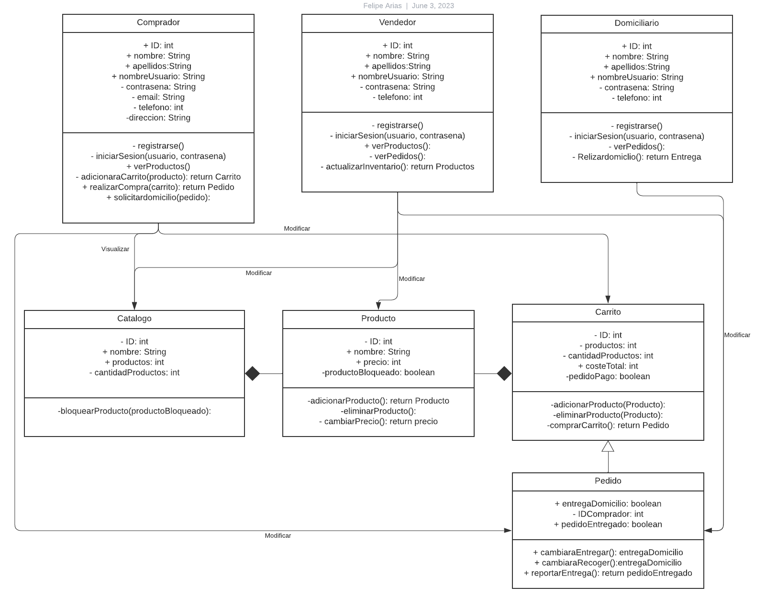

*Etapas de desarrollo del proyecto*

A continuación, se detallan las etapas para el desarrollo del proyecto, debido a que se trabajará bajo una metodología de desarrollo espiral, cada etapa contará con una iteración sobre la que se revisará lo trabajado hasta cierto punto y se admitirán correcciones y modificaciones.

|  |  |  |
| --- | --- | --- |
| **Etapa** | **Proceso** | **Resultado** |
| **Planificación:** | En esta etapa iniciará la primera reunión de grupo, se presentará la propuesta, se discutirá el rumbo del proyecto, se levantarán requisitos, se asignarán responsabilidades y se programarán unos tiempos de entrega de avances. | Los acuerdos alcanzados en la reunión guiarán el desarrollo del proyecto. Se creará la documentación del proyecto. |
| **Etapa de desarrollo** | Etapa de construcción del proyecto, se trabajará a partir de los acuerdos alcanzados. Habrá iteraciones para presentar adelantos funcionales. | El proyecto avanzará orientado a entregar valor y avanzar sobre las funcionalidades presentadas y aprobadas. |
| **Reunión retrospectiva** | Se realizará esta reunión con el fin de evaluar el desempeño de las partes. | Partiendo de los resultados obtenidos, se procede a tomar decisiones en pro de la mejora. |
| **Entrega del resultado, retroalimentación con el cliente** | Reunión final, se revisará todo el desarrollo del proyecto y se hará la entrega al cliente. Se definirán las pautas para proporcionar soporte. | De esta sesión pueden surgir algunos nuevos requisitos o modificaciones sencillas las cuales las cuales se pueden realizar en un tiempo cercano |

*Especificaciones del software a utilizar*

|  |  |  |
| --- | --- | --- |
|  | **Software** | **Utilidad** |
| FrontEnd | HTML | Estructura interfaces |
| CSS | Estilos interfaces |
| JavaScript | Lenguaje Frontend |
| Canva | Mockups de las interfaces |
| React | Framework Frontend |
| Backend | SpringBoot | Framework Backend |
| Java 17 | Lenguaje Backend |
| MySQL | Gestor base de datos |
| Apache | Servidor web |
| IntelliJDEA | Entorno de desarrollo |

*Conclusiones*

La recopilación de entregables que se han venido trabajando para el proyecto PetShopPlus permite establecer unas pautas de trabajo para futuros adelantos ya avances en código. Estas pautas permiten esclarecer aspectos como el alcance y las funciones del producto, lo que permite evitar retrasos y correcciones que pueden deberse a una pobre planeación del proyecto.